О динамике цен на бензин автомобильный
и ресурсах нефтепродуктов
в декабре 2009 года
1. В декабре индекс потребительских цен на бензин автомобильный составил 98,0% (за период с начала года - 108,0%), индекс цен производителей - 86,8% (137,6%).
Динамика потребительских цен и цен производителей на бензин и дизельное топливо:
на конец периода, в процентах
 | К предыдущему месяцу |  |  | Декабрь 2009г. к  декабрю 2008г.
 | июнь | сентябрь | декабрь | Декабрь 2009г. к  декабрю 2008г.
Индекс потребительских цен
на бензин автомобильный | 108,8 | 102,4 | 98,0 | 108,0
в том числе:
марки А-76 (АИ-80 и т.п.) | 107,7 | 102,9 | 98,6 | 110,1
марки АИ-92 (АИ-93 и т.п.) | 110,6 | 102,2 | 97,5 | 108,7
марки АИ-95 и выше | 106,8 | 102,2 | 98,3 | 103,8
на дизельное топливо | 101,4 | 100,0 | 99,6 | 87,9
Индекс цен производителей
на бензин автомобильный | 125,0 | 104,0 | 86,8 | 137,6
в том числе:
марки А-76 (АИ-80 и т.п.) | 112,7 | 107,0 | 88,4 | 126,7
марки АИ-92 (АИ-93 и т.п.) | 128,6 | 103,0 | 85,1 | 145,8
марки АИ-95 и выше | 129,1 | 103,5 | 88,9 | 132,7
на дизельное топливо | 109,0 | 98,8 | 96,0 | 112,9
Справочно  Индекс потребительских цен на товары и услуги | 100,6 | 100,0 | 100,4 | 108,8
Индекс цен производителей промышленных товаров | 102,2 | 101,2 | 100,5 | 113,9
В декабре снижение потребительских цен на бензин автомобильный было отмечено в 71 субъекте Российской Федерации. Самым значительным оно было в Ярославской области - на 7,3%. По сравнению с предыдущим месяцем цены на бензин остались без изменения в 10 субъектах Российской Федерации. Увеличение цен на бензин наблюдалось в Республике Саха (Якутия) и Сахалинской области - на 0,2% и 0,1% соответственно.
В Москве потребительские цены на бензин автомобильный за прошедший месяц снизились на 0,8%, в Санкт-Петербурге - на 1,5%.
В декабре цены производителей на бензин автомобильный в среднем снизились на 13,2%. Удешевление бензина зафиксировано в 17 субъектах Российской Федерации (от 26,2% в Иркутской области до 0,7% в г.Москве). На уровне ноября сохранились цены производителей на автомобильный бензин в Республике Саха (Якутия) и Ленинградской области. В Тюменской области отмечено его удорожание на 1,9%.
В декабре цены производителей на нефть¹⁾ выросли на 8,2% (за период с начала года - в 2,0 раза), а тарифы на ее перекачку трубопроводным транспортом увеличились на 0,4% (за период с начала года - на 20,6%).
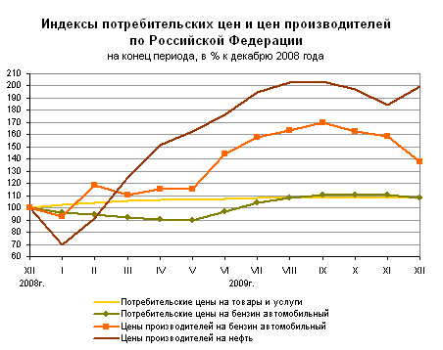
Данные Росстата

